КОНСПЕКТ ЗАНЯТИЯ ПО РАЗВИТИЮ ДИАЛОГИЧЕСКОЙ РЕЧИ ДЕТЕЙ В СРЕДНЕЙ ГРУППЕ
ДРАММАТИЗАЦИЯ СКАЗКИ
Теремок
Подготовила и провела
Воспитатель МДОУ № 7
Гринь Ольга Ивановна

Задачи Образовательные: -способствовать развитию диалогической речи детей -совершенствовать грамматический строй речи учить согласованию существительных с прилагательными глаголами и числительными -развивать навыки словообразования и словоизменения -совершенствовать навыки слогового анализа слов Развивающие: -развитие связного речевого высказывания -развитие восприятия внимания мышления -выработка четких координированных движений во взаимодействии с речью -развитие целостного восприятия русской народной сказки -продолжать развивать у детей умение создавать выразительный образ в игре –драматизации развивать умение имитировать характерные действия персонажей -развивать память зрительное слуховое восприятие образное мышление воображение Воспитательные: -создание у детей эмоционального настроя формирование навыков сотрудничества самостоятельности инициативности. –воспитание любви добра бережного отношения к миру через сказку. Здоровьесберегающие: -воспитание чувства уверенности при выполнении заданий -формирование мелкой моторики средствами самомассажа. Материалы: декорация теремка маски животных для сказки. Предварительная работа: чтение русской народной сказки теремок рассматривание иллюстраций к сказке показ сказки на магнитной доске. Атрибуты: теремок костюмы. Действующие лица: сказочница мышка лягушка волк заяц медведь.
Ход:
Дети заходят и здороваются с гостями прикладывая ладони к сердцу. Затем раскрывают их как для объятий.
заходите в гости к нам
очень рады мы гостям.
( играет музыка дети показывая билеты контролеру (ребенку) и садятся на стульчики. Их встречает сказочница.) Сказочница: Здравствуйте детишки
девченки и мальчишки!
вот настал волшебный час
всех я рада видеть вас!
по тропинке дети шли
и конверт они нашли
а конвертик не простой
он –волшебный !вот какой!!!
что же в конверте ? загадочное
Прочитав которое мы узнаем в какую сказку сегодня попадем .
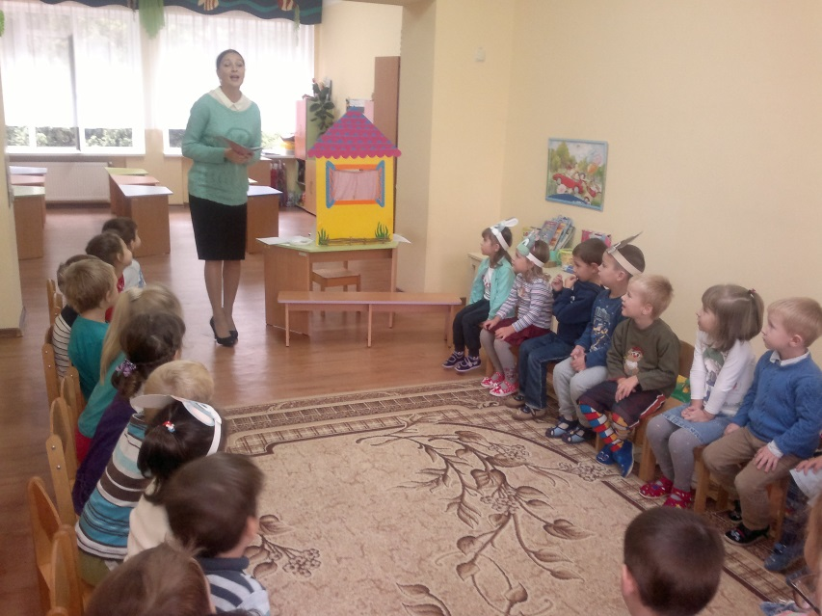
Вот волшебные загадки - отгадаем их ребятки!!!

1.серенький шарик под полом шарит .
2.по земле скачет – по воде плывет
3.маленький беленький по лесочку тык-тык по снежочку прыг-прыг . 4.хитрая плутовка всех обманет ловко!
5.неуклюжий он лохматый спит зимою он ребята может громко он реветь потому что он …
6.серый зубастый по полю рыщет-телят ягнят ищет.

Ребята как вы думаете из какой сказки эти герои? (правильно-теремок!)
Я предлагаю стать вам артистами и зрителями но для начала нам надо размяться, чтобы получилась волшебная сказка!

Физкультминутка Звериная зарядка
Раз-присядка два присядка –это заячья зарядка
А лисята как проснуться –любят долго потянуться
Обязательно зевнуть ну и хвостиком вильнуть !
А волчата-спинку выгнуть и легонечко подпрыгнуть !
Ну а мишка косолапый широко расставив лаппы
То одну то обе вместе долго топчется на месте!
А кому зарядки мало начинает все сначала!!!

Сказочница: Открывайте ушки глазки мы сейчас в гостях у сказки!!!

Стоит в поле теремок – он не низок не высок.
– Кто кто в теремочке живет? кто- кто в невысоком живет?
Вдруг по полю мышка бежит у дверей остановилась и стучит (музыка)

Мышка: Кто кто в теремочке живет ? Кто кто в невысоком живет?!
Сказочница: Забежала она в теремок и стала там жить ! В теремочке тепло, а на улице –холодно ветер дует. Вот по полю скачет лягушка (музыка).
Остановилась у теремка и спрашивает
Лягушка: Кто кто в теремочке живет? Кто кто в невысоком живет?
Мышка: Это – я мышка-норушка! А ты кто ?
Лягушка: А я –лягушка –квакушка! Какая славная избушка! Пусти меня к себе жить!
Мышка: Ой какая забавная лягушка иди ко мне жить!
Сказочница: Забежала лягушка и стали они вместе жить.
Тут зайка к теремочку бежит(музыка)
У дверей остановился и стучитю
Зайчик: Терем терем теремок кто в тереме живет?
Мышка:Это я- мышка – норушка!
Лягушка: Это я –лягушка - квакушка! А ты – кто?
Зайчик: Я-зайчик- побегайчик! У вас чудесная избушка! Пустите меня к себе жить !
Лягушка: Пусть живет втроем не хуже! Такой помощник всем нам нужен ! Сказочница: Забежал зайчонок в терем и стали они втроем жить !
- Кто бежит к теремочку? Да это –лисичка-сестричка!!!(музыка)
Лиса: Кто в теремочке живет? Кто кто в невысоком живет? (перечисление героев сказки) все заходи к нам жить !!!
Сказочница: И лисичка – сестричка поселилась в тереме жить. Бежит волчок - серый бочок(музыка)
Волк: Терем терем теремок кто же в тереме живет? (ответы детей)
Волк: Разрешите с вами жить – нет с кем мне в лесу дружить!
Все: Заходи скорее к нам мы тебя чаем угостим!
Сказочница: Весело звери живут в теремочке. Но что за шум, что за треск! Почему кусты гнуться, ветки ломаются! Кто это к нам пробирается?
Ой ребята, да это же медведь!
Медведь: Кто кто в теремочке живет? Кто в невысоком живет? (ответы героев)
Медведь: А я-медведь! С вами жить хочу!
Все: Заходи к нам жить!
Сказочница: Наш медведь не поместился – теремочек развалился!!!
Мышка: Зима идет, а ты наш дом сломал ! Куда мы теперь пойдем жить? Медведь: Простите меня! Я не нарочно! Давайте новый терем построим !
Все: Точно – побольше чтобы мишка поместился!
Сказочница: Хоть и виноват медведь, мы ему поможем!
Чем о домике жалеть – лучше новый сложим !!!
Но сначала разомнем наши пальчики!

Пальчиковая гимнастика Замок
На двери весит замок ктот его открыть бы смог? (ладони сцеплены в замок)
Потянули, покрутили, постучали и открыли!!! (вращательные движения сцепленными кистями стучим ладонью об ладонь раскрываем кисти рук)

А теперь поможем зверятам и построим теремок из счетных палочек, которые лежат у вас на тарелочках под стульями. Достаньте палочки и начинайте работу, а я посмотрю как вы стараетесь выполнить задание!
(дети сидя на коленках выкладывают на стульях домики из счетных палочек.
(конструирование происходит под веселую музыку)

Сказочница: Вот и построили теремок! У каждого из ва он получился красивым и интересным! Молодцы - ребята!
А теперь давайте вспомним содержание сказки!
Кто был самым гостеприимным из зверят?
Кто поломал теремок?
Почему так получилось? Что придумали звери для того чтобы всем поместиться? Трудно было бы одному строить теремок? А всем вместе? Так и у людей когда они дружные - все получается!
Сказочница: Стоит в поле теремок – он не низок не высок
без веселья жить нельзя – в теремке живут друзья! вот и сказочки – конец кто старался - молодец! (музыка).

